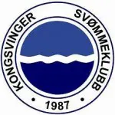
Til alle i og rundt Kongsvinger Svømmeklubb.
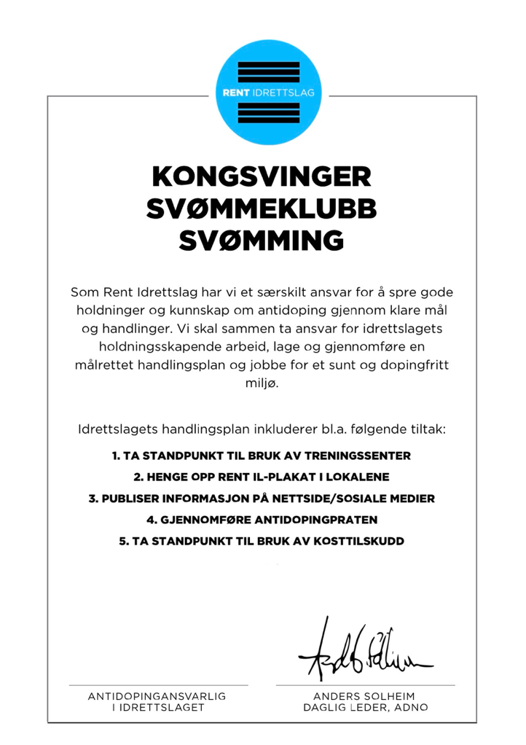
I oppstarten av nytt styre i 2026 vedtok vi at vi ønsket å gjennomføre en sertifisering for å bli et Rent Idrettslag. På forrige styremøte gjennomgikk vi sertifiseringen og Kongsvinger Svømmeklubb er nå et Rent Idrettslag!

Gjennom sertifiseringen har vi gjennomgått ulike diskusjonstemaer som holdninger, kunnskapsnivå, press og hva vi som klubb kan gjøre for å bygge robuste utøvere som vinner og taper sammen. Vi har også laget en handlingsplan med ulike tiltak som vi vil sette i verk gjennom året.

Vår antidoping-kontakt er Sondre Buvarp som også er nestleder i styret. Han kan kontaktes på sondre@kongsvingersvommeklubb.no.
Les mer om Antidoping Norge sitt arbeid her https://rentidrettslag.no/

Med vennlig hilsen

Marius Ellingsen og resten av styret
Styreleder i Kongsvinger Svømmeklubb

